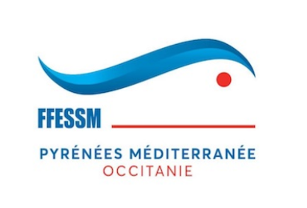
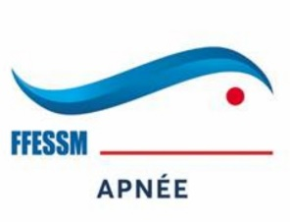
Compétition niveau régional sélective
TROPHEE DE MONTAUBAN
9 décembre 2018
INGREO MONTAUBAN - 82000

Feuille d’inscription
(A retourner impérativement avant le 25 novembre 2018)

NOM* :

Prénom* :

Date de naissance : Lieu :

Téléphone : Portable :

Mail* :

Renseignements FFESSM :
N° de licence FFESSM 2018/2019 *:

Catégorie d’assurance FFESSM*

Club d’appartenance *: N° Club* :

Date du dernier certificat médical portant la mention « Apnée en compétition » *
(moins d’1 an):

(* Renseignements obligatoires)
Annonces pour la compétition (non modifiable) :

Dynamique avec palmes (préciser : ☐ Monopalme / ☐ Bi-palmes) (distance) * :

Dynamique sans palmes * (distance) :

16 x 25 * (temps) :

A joindre avec cette feuille d’inscription :

- Chèque du montant de 12€ à l’ordre de « FFESSM CODEP82»
- La photocopie du certificat médical de moins d’1 an

Envoyez le tout à l’adresse suivante :
M. SALESSES Jean Paul
Compétition apnée
7 Lot le Coutré
82120 LAVIT
Mail : jp.salesses@wanadoo.fr

